信息港Vmware Esxi

信息介绍
主机IP：192.168.40.140
用户名：root
密码： Xxg-PUB<>90
登录方式：浏览器输入ip，填入用户名密码
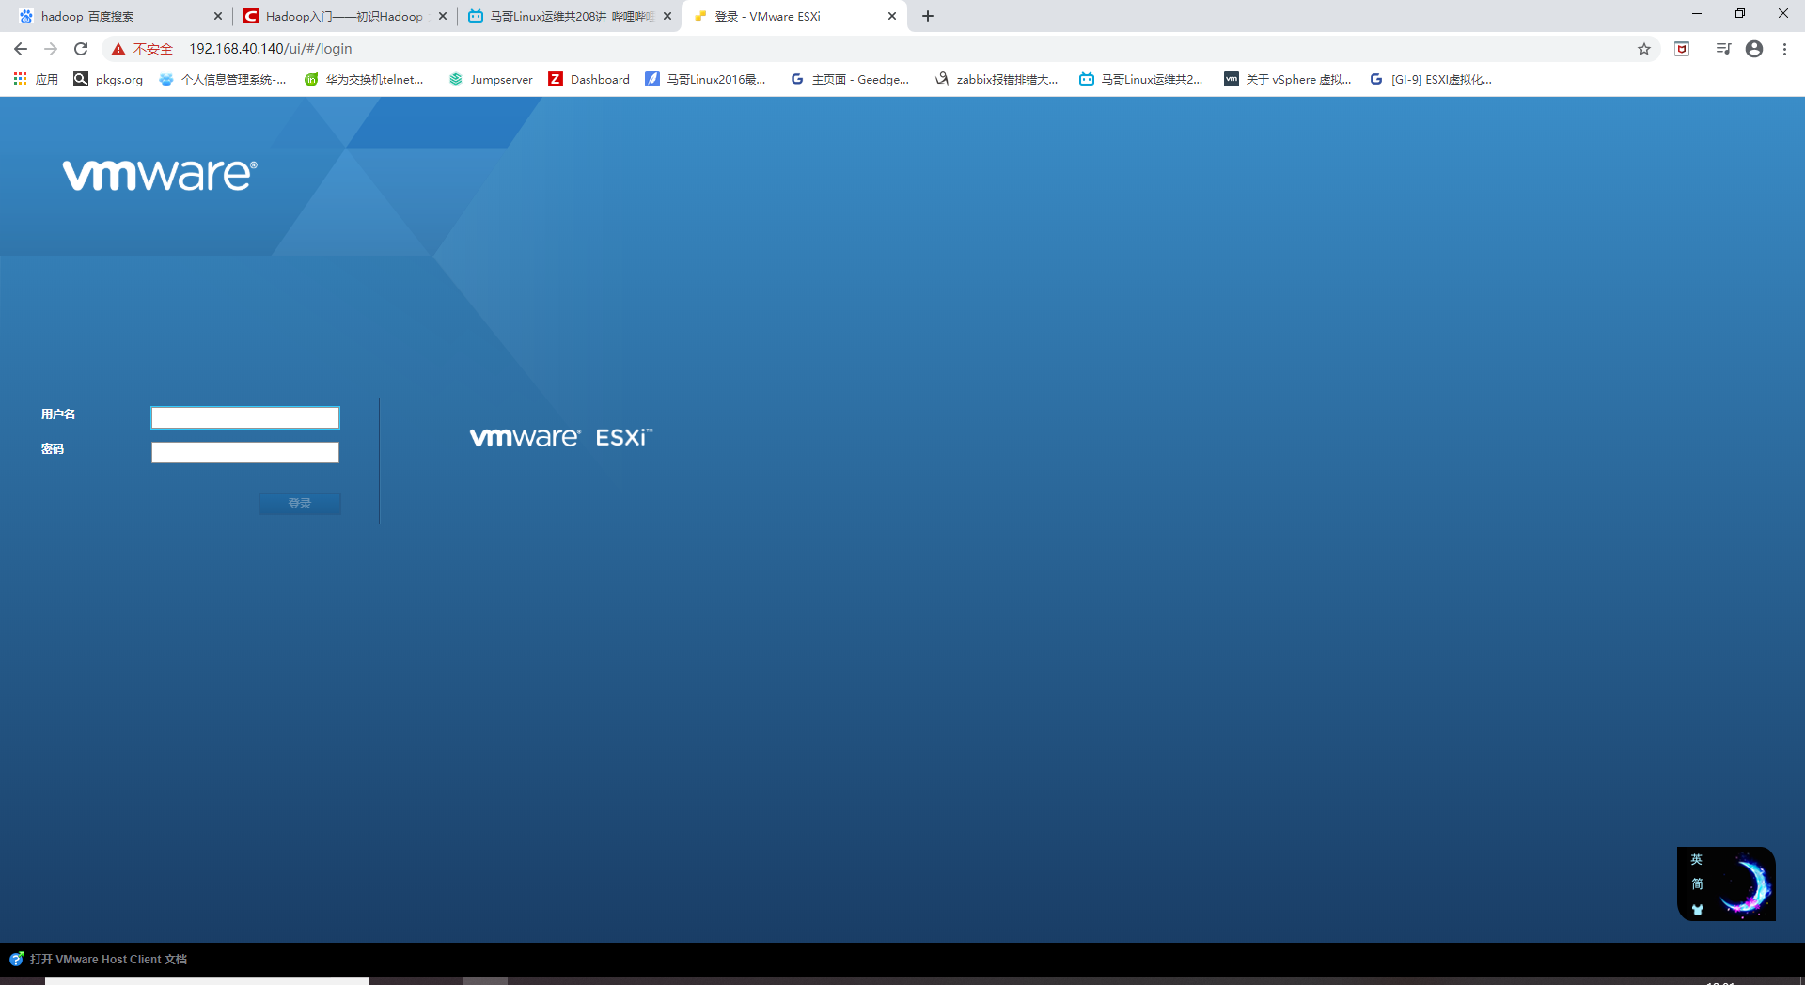
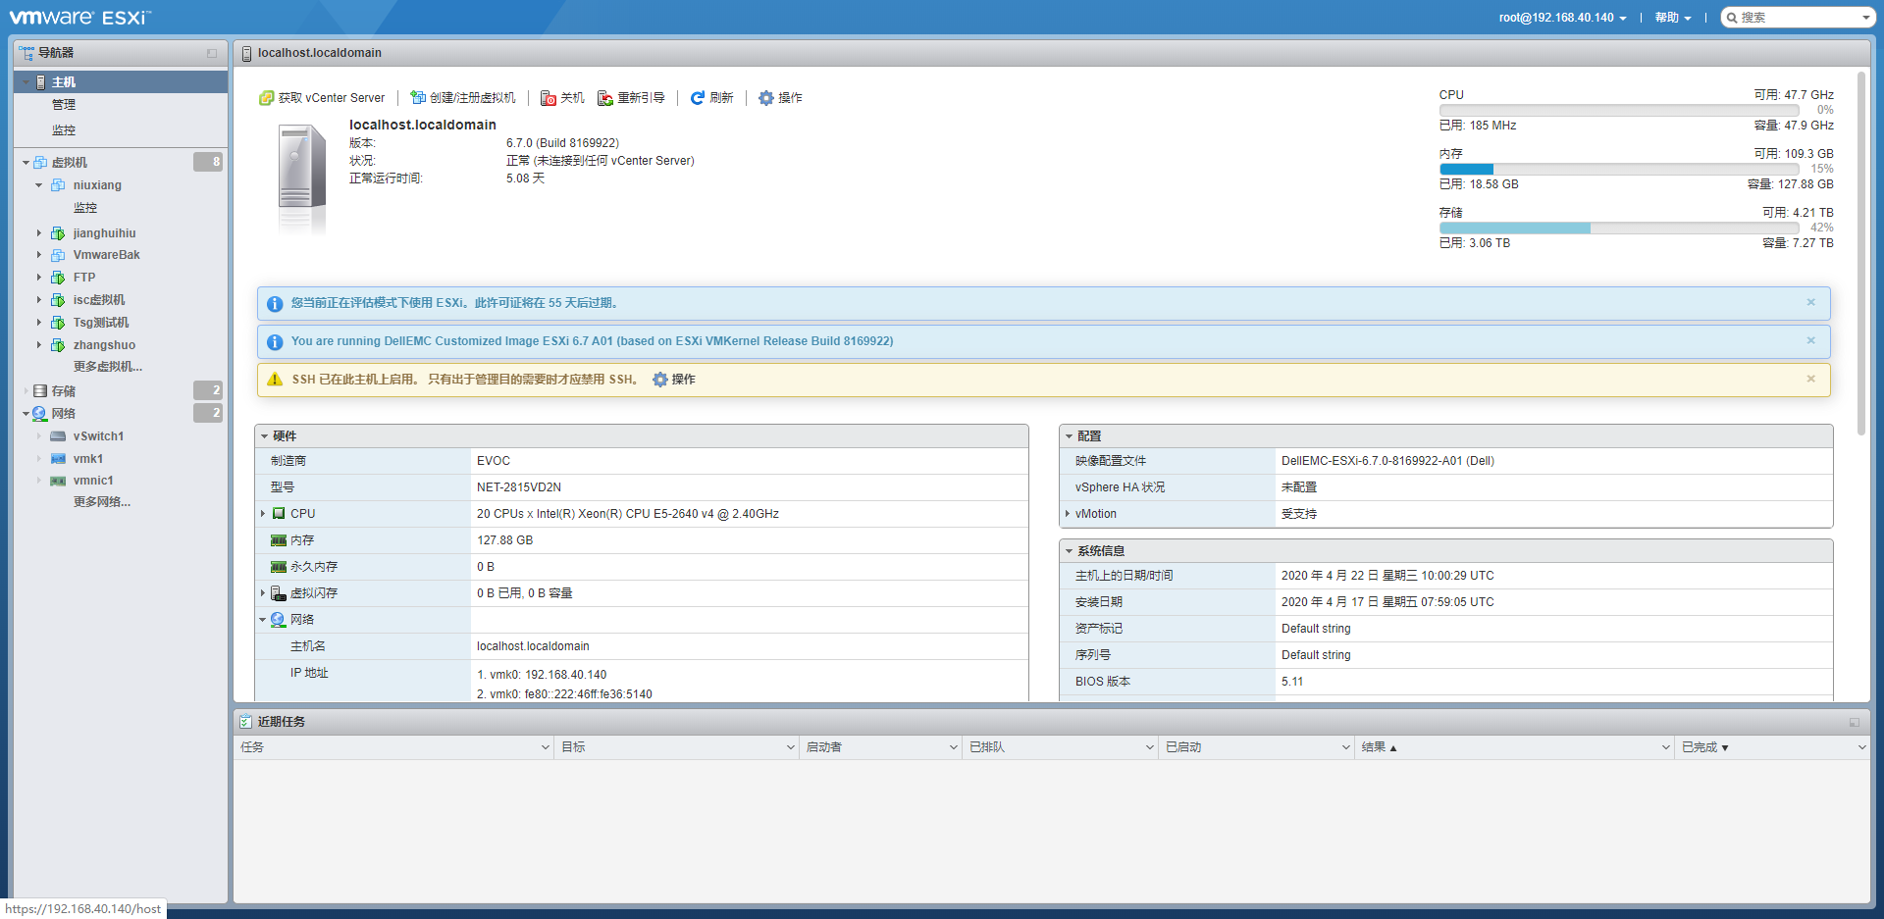

VMware Esxi主机上使用ssh连接虚拟机失败
VMware Esxi主机IP：192.168.40.140
VMware Esxi上的虚拟机IP：192.168.1.140

在192.168.40.140ssh192.168.1.140连接失败，报如下信息：

[root@localhost:~] ssh root@192.168.1.140
FIPS mode initialized
ssh: connect to host 192.168.1.140 port 22: Connection timed out

用ssh -v去连有问题的服务器，会有比较详细的调试信息在屏幕上输出，可以帮助判断是哪一步出了问题。
[root@localhost:~] ssh -v root@192.168.1.140
OpenSSH_7.5p1, OpenSSL 1.0.2n-fips 7 Dec 2017
debug1: Reading configuration data /etc/ssh/ssh_config
FIPS mode initialized
debug1: Connecting to 192.168.1.140 [192.168.1.140] port 22.
这是因为VMware Esxi6.7的版本下，防火墙规则中SSH客户端是关闭的，需要开启

网络 --> 防火墙规则 --> SSH客户端，点击右键启用即可。
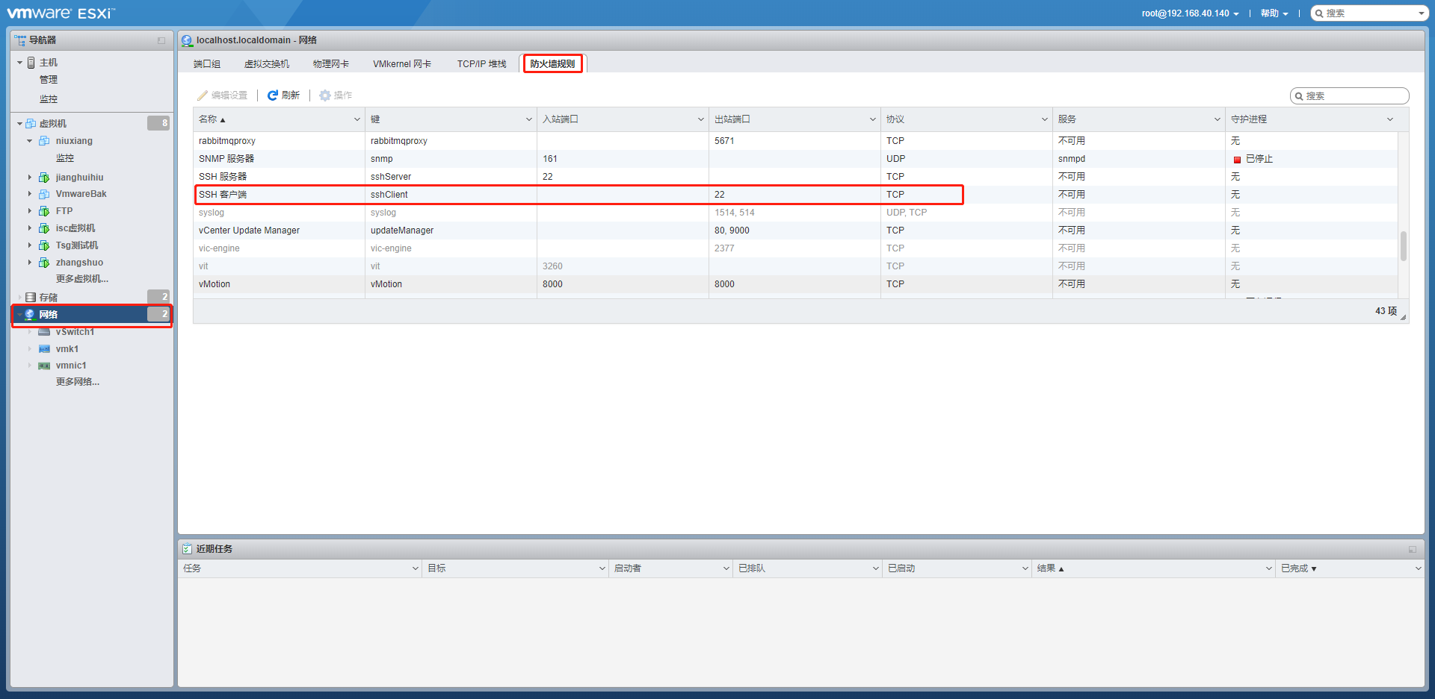

ssh验证连接成功：
[root@localhost:~] ssh 192.168.1.140
FIPS mode initialized
root@192.168.1.140's password:
Last login: Tue Apr 21 14:42:50 2020 from 192.168.1.2

3.VMware Esxi克隆虚拟机

3.1命令行克隆虚拟机
a.停止虚拟机
b.进入虚拟机目录，在/vmfs/volumes/{数据存储名称}/{虚拟机名称}的下。可通过find命令查询虚拟机路径
[root@localhost:/vmfs/volumes/5e99627d-dce0c848-bc3e-00224636b69d] find / -name "zhangshuo"
/vmfs/volumes/5e99627d-dce0c848-bc3e-00224636b69d/zhangshuo
c.创建克隆虚拟目录
mkdir VmwareBak
d.克隆虚拟机vmx文件
cp /vmfs/volumes/datastore1/zhangshuo/zhangshuo.vmx /vmfs/volumes/datastore1/VmwareBak/VmwareBak.vmx
e.克隆虚拟机vmdk文件
vmkfstools -i /vmfs/volumes/datastore1/zhangshuo/zhangshuo.vmdk /vmfs/volumes/datastore1/VmwareBak/VmwareBak.vmdk
f.修改克隆虚拟机vmx文件
vi VmwareBak.vmx
执行命令%s/原虚拟机名称/新虚拟机名称/g
%s/zhangshuo/VmwareBak/g
g.界面打开数据存储，找到克隆的虚拟机，点击注册虚拟机
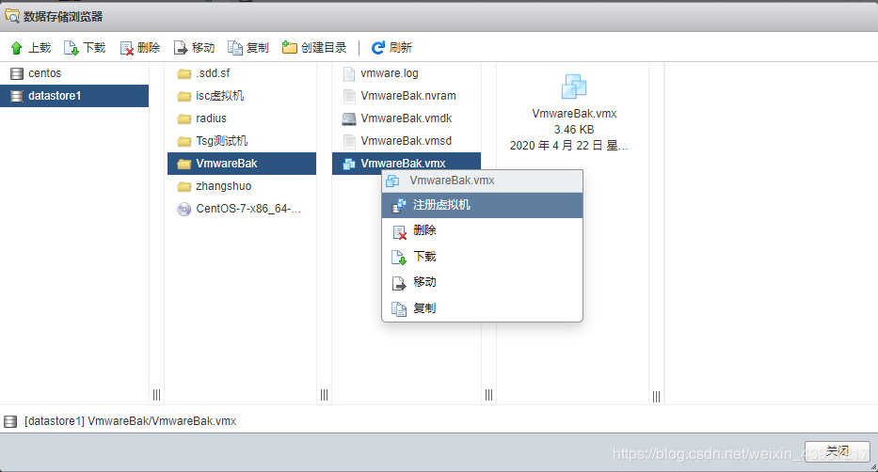
h.在虚拟机中找到克隆的虚拟机，打开电源，出现问题提示，选择“我复制了”

3.2 通过导出虚拟机形成ovf文件克隆虚拟机
a.停止关闭虚拟机
b.点击虚拟机，右键导出，会形成OVF模板，出现提示点击确定
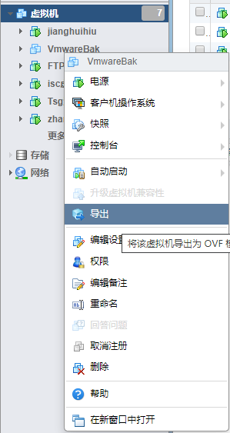
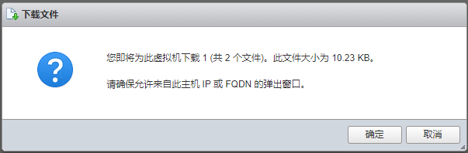
c.导出磁盘文件时报网络错误，无法导出。只能选择其他方法
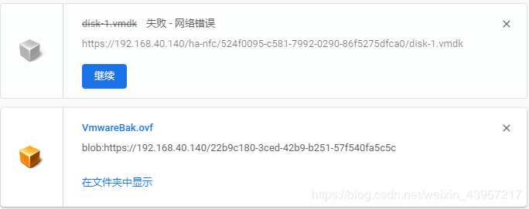
d.使用工具导出虚拟机,下载并安装VMware OVF Tool
https://my.vmware.com/zh/group/vmware/details?downloadGroup=OVFTOOL430&productId=742
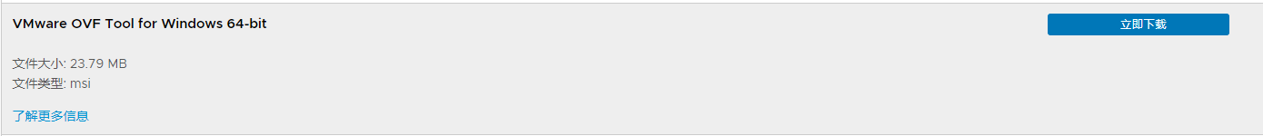
e.使用cmd命令，进入安装路径
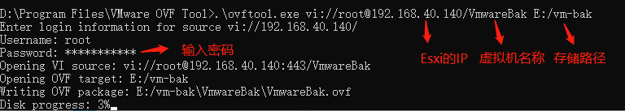
f.下载完成显示如下
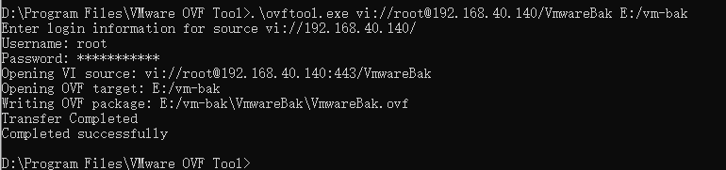
g.进入存储路径，查看文件
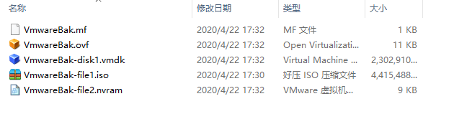
h.克隆虚拟机
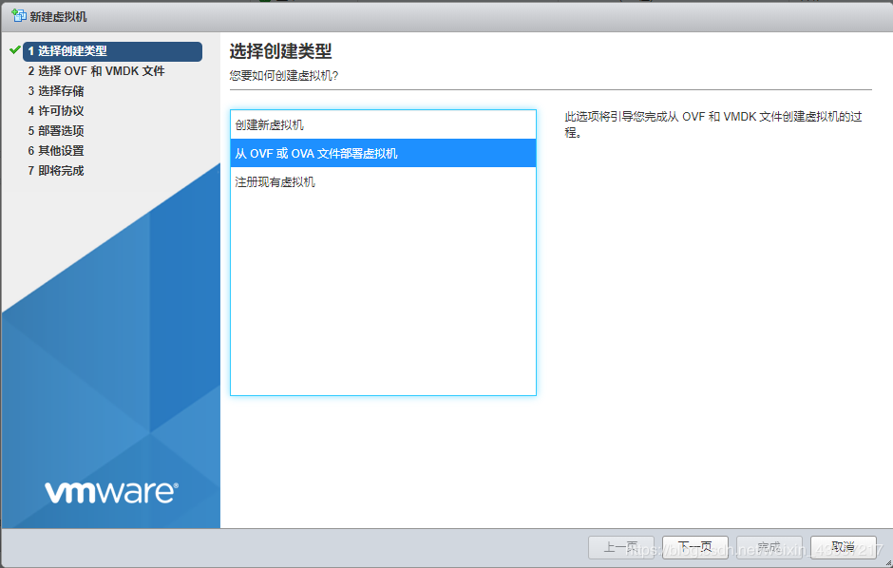
i.把VOF和VMDK文件拉进去
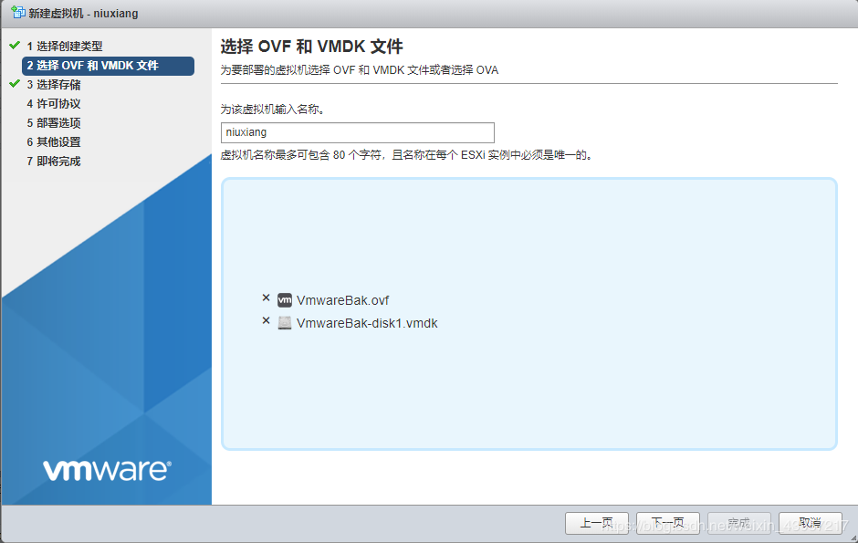
j.然后下一页，下一页，完成即可
